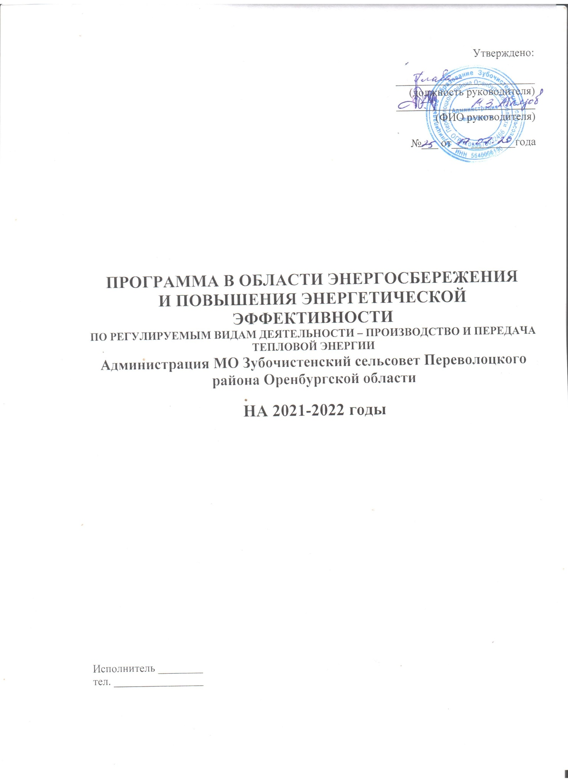

Утверждено:

_________________________
(должность руководителя)
_________________________
(ФИО руководителя)

№___ от___ ________года

ПрограммА в области энергосбережения
и повышения энергетической
эффективности
По регулируемым видам деятельности – производство и передача тепловой энергии
Администрация МО Зубочистенский сельсовет Переволоцкого района Оренбургской области

на 2021-2022 годы

Исполнитель ________
тел. ________________

1. Описание целей и задач программы

Цели программы:
- внедрение энергоэффективных технологий за счет освоения существующего потенциала энергосбережения и создание системы управления энергосбережением;
- повышение энергетической эффективности и сокращение потребления энергетических ресурсов;
- повышение эффективности производства путем реконструкции
и технического перевооружения;
- развитие системы управления энергосбережением;
- сокращение издержек организации, уменьшение затрат на энергоресурсы
за счет рационального их использования;
- снижение доли потребления энергоресурсов на собственные нужды регулируемой организации.
Задачи программы:

- совершенствование и повышение достоверности учета данных по объему производства, передачи и потребления энергоресурсов;
- создание механизма финансирования энергосберегающих мероприятий;
- внедрение энергоэффективных технологий за счет освоения существующего потенциала энергосбережения;
- снижение удельных расходов топлива, электрической энергии, воды
на производство и передачу тепловой энергии;
- внедрение энергосберегающих технологий и проектов;
- наращивание темпов комплексного оснащения средствами инструментального учета, мониторинга, контроля и автоматического регулирования объемов потребления энергоносителей;
- формирование у работников регулируемой организации культуры энергосбережения;
- снижение потерь в тепловых сетях.

2. Анализ потребления энергетических ресурсов за предшествующий период регулирования (при наличии)

№ п\п | Наименование  показателя | Ед.  изм. | 2020
1 | 2 | 3 | 4
1. | Выработка тепловой энергии | Тыс. Гкал
2. | Полезный отпуск | Тыс. Гкал
3. | Потери в тепловых сетях | %
4. | Нормативные потери | %
5. | Объем газа на выработку тепловой энергии | Тыс. м³
6. | Объем электроэнергии  на производство и передачу тепловой энергии | Тыс. кВт∙ч
7. | Доля использования осветительных устройств с использованием светодиодов в общем объеме используемых осветительных устройств | %
8. | … | …

4. Основные направления энергосбережения и повышения энергоэффективности, их обоснование

- Модернизация теплотехнического оборудования, используемого для выработки и передачи тепловой энергии.
- Оптимизация режимов работы энергоисточников и распределения тепловых нагрузок.
- Автоматизация режимов горения.
- Внедрение новых видов теплоизоляционных материалов и конструкций, обеспечивающих низкий коэффициент теплопроводности, отвечающих требованиям по надежности и безопасности.
- Модернизация энергоосветительных установок.
- Внедрение автоматизированных систем учета энергоресурсов.

5. Значения целевых показателей в области энергосбережения и повышения энергетической эффективности, достижение которых обеспечивается
в результате реализации соответствующей программы

№ п/п | Целевой показатель | Ед.  изм. | 2020 | 2021 | 2022 | Итого
1 | 2 | 3 | 4 | 5 | 6 | 7
1. | Экономия электрической энергии | Тыс. кВт∙ч
2. | Экономия тепловой энергии | Гкал
3. | Экономия газа | Тыс. м³
4. | … | …

№ п/п | Показатель энергетической эффективности | Ед.  изм. | 2020 | 2021 | 2022
1 | 2 | 3 | 4 | 5 | 6
1. | Удельный расход топлива на отпуск тепловой энергии от теплоисточников | кг т.у.т./Гкал
2. | Удельный расход электроэнергии  на выработку и передачу тепловой энергии от теплоисточников | кВт∙ч/Гкал
3. | Удельный расход электроэнергии  на транспортировку тепловой энергии  по сетям | кВт∙ч/Гкал
4. | Доля использования осветительных устройств с использованием светодиодов в общем объеме используемых осветительных устройств | %
5. | … | …

6. Перечень мероприятий по энергосбережению и повышению энергетической эффективности с указанием ожидаемого эффекта в натуральном и стоимостном выражении, сроки проведения указанных мероприятий с разбивкой по годам

№ п/п | Наименование мероприятия программы | Потребность в финансовых  ресурсах |  |  |  | Ожидаемый эффект
 |  |  |  |  |  | натуральное выражение |  |  |  | стоимостное выражение
 |  | ед.  изм. | 2020 | 2021 | 2022 | ед.  изм. | 2020 | 2021 | 2022 | ед.  изм. | 2020 | 2021 | 2022
1 | 2 | 3 | 4 | 5 | 6 | 7 | 8 | 9 | 10 | 11 | 12 | 13 | 14
1. | Замена ламп накаливания на светодиодные лампы | тыс. руб. | 1,6 | 0,8 | 0,8 | тыс. кВт·ч  (%) | 5,2  (50,0) | 2,6  (75,0) | 2,6  (100,0) | тыс. руб. | 15,6 | 7,8 | 7,8
2. | Замена теплоизоляции внутренних трубопроводов систем отопления в подвалах | тыс. руб. | 7,8 | 0,0 | 0,0 | Гкал | 1,7 | 1,7 | 1,7 | тыс. руб. | 2,9 | 2,9 | 2,9
3. | …
Итого: |  | тыс. руб. | 9,4 | 0,8 | 0,8 | тыс. кВт·ч  (%)  Гкал | 5,2 (50,0)  1,7 | 2,6  (75,0)  1,7 | 2,6  (100,0)  1,7 | тыс. руб. | 18,5 | 10,7 | 10,7

7. Расчет ожидаемого эффекта в натуральном выражении
от реализации мероприятий, расчет ожидаемого экономического эффекта
- Мероприятие «Замена ламп накаливания на светодиодные лампы».

Оценим величину экономического эффекта от замены ламп накаливания на светодиодные лампы.
P_{лн} – потребляемая мощность лампы накаливания = 75,0 Вт.
P_{сл} – потребляемая мощность светодиодной лампы = 10,0 Вт.
T – число часов работы лампы = 4 000,0 ч.
N_{общ} – общее количество осветительных устройств = 40 шт.

Расчет на 2020 год:
N₂₀₁₉ – количество ламп, подлежащих замене в 2020 году = 20 шт.;
Ожидаемый эффект в натуральном выражении (Э_{нат}):
Э_{нат} = (P_{лн} – P_{сл}) х Т х N₂₀₁₉;
Э_{нат} = (75,0 Вт – 10,0 Вт) х 4 000,0 ч х 20,0 = 5 200 000,0 Вт·ч (5,2 тыс. кВт·ч)
Стоимость 1 кВт·ч = 3,0 руб.
Ожидаемый экономический эффект (Э_{эк}):
Э_{эк} = Э_{нат} х 3,0 руб./кВт·ч;
Э_{эк} = 5 200,0 кВт·ч х 3,0 руб./кВт·ч = 15 600,0 руб. (15,6 тыс. руб.)
Д₂₀₁₉ – доля светодиодных осветительных устройств в общем объеме используемых осветительных устройств на 2019 год;
Д₂₀₁₉ = (N₂₀₁₉ / N_{общ}) х 100,0 %;
Д₂₀₁₉ = (20 шт. / 40 шт.) х 100,0 % = 50,0 %.

Расчет на 2021 год:
N₂₀₂₀ – количество ламп, подлежащих замене в 2021 году = 10 шт.;
Ожидаемый эффект в натуральном выражении (Э_{нат}):
Э_{нат} = (P_{лн} – P_{сл}) х Т х N₂₀₂₀;
Э_{нат} = (75,0 Вт – 10,0 Вт) х 4 000,0 ч х 10,0 = 2 600 000,0 Вт·ч (2,6 тыс. кВт·ч).
Стоимость 1 кВт·ч = 3,0 руб.
Ожидаемый экономический эффект (Э_{эк}):
Э_{эк} = Э_{нат} х 3,0 руб./кВт·ч;
Э_{эк} = 2 600,0 кВт·ч х 3,0 руб./кВт·ч = 7 800 руб. (7,8 тыс. руб.)
Д₂₀₂₀ – доля светодиодных осветительных устройств в общем объеме используемых осветительных устройств на 2020 год;
Д₂₀₂₀ = ((N₂₀₁₉ + N₂₀₂₀)/ N_{общ}) х 100,0 %;
Д₂₀₂₀ = ((20 шт. + 10 шт.) / 40 шт.) х 100,0 % = 75,0 %.

Расчет на 2022 год:
N₂₀₂₁ – количество ламп, подлежащих замене в 2022 году = 10 шт.;
Ожидаемый эффект в натуральном выражении (Э_{нат}):
Э_{нат} = (P_{лн} – P_{сл}) х Т х N₂₀₂₁;
Э_{нат} = (75,0 Вт – 10,0 Вт) х 4 000,0 ч х 10,0 = 2 600 000,0 Вт·ч (2,6 тыс. кВт·ч).
Стоимость 1 кВт·ч = 3,0 руб.
Ожидаемый экономический эффект (Э_{эк}):
Э_{эк} = Э_{нат} х 3,0 руб./кВт·ч;
Э_{эк} = 2 600,0 кВт·ч х 3,0 руб./кВт·ч = 7 800 руб. (7,8 тыс. руб.)
Д₂₀₂₁ – доля светодиодных осветительных устройств в общем объеме используемых осветительных устройств на 2021 год;
Д₂₀₂₁ = ((N₂₀₁₉ + N₂₀₂₀+ N₂₀₂₁)/ N_{общ}) х 100,0 %;
Д₂₀₂₀ = ((20 шт. + 10 шт. + 10 шт.) / 40 шт.) х 100,0 % = 100,0 %.

8. Расчет потребности в финансовых ресурсах на реализацию мероприятий
- Мероприятие «Замена ламп накаливания на светодиодные лампы».

C – стоимость одной светодиодной лампы = 80,0 руб.

Расчет на 2020 год:
N₂₀₁₉ – количество ламп, подлежащих замене в 2019 году = 20 шт.;
П – потребность в финансовых ресурсах;
П = N₂₀₁₉ х С;
П = 20,0 х 80,0 руб. = 1 600,0 руб. (1,6 тыс. руб.)

Расчет на 2021 год:
N₂₀₂₀ – количество ламп, подлежащих замене в 2020 году = 10 шт.;
П – потребность в финансовых ресурсах;
П = N₂₀₂₀ х С;
П = 10,0 х 80,0 руб. = 800,0 руб. (0,8 тыс. руб.)

Расчет на 2022 год:
N₂₀₂₁ – количество ламп, подлежащих замене в 2021 году = 20 шт.;
П – потребность в финансовых ресурсах;
П = N₂₀₂₁ х С;
П = 10,0 х 80,0 руб. = 800,0 руб. (0,8 тыс. руб.)

9. Информация об источниках финансирования мероприятий по энергосбережению и повышению энергетической эффективности

Период реализации программы | Потребность в финансовых ресурсах на реализацию мероприятий программы,  тыс. руб. | Источник финансирования
1 | 2 | 3
2020 | 9,4
2021 | 0,8
2022 | 0,8
Итого: | 11,0
10. Прогноз потребления (производства) энергоресурсов по регулируемым видам деятельности – производство и передача тепловой энергии

№  п/п | Наименование  показателя | Единица  измерения | Прогноз по годам
 |  |  | 2020 | 2021 | 2022
1 | 2 | 3 | 4 | 5 | 6
1. | Выработка тепловой энергии | Тыс. Гкал
2. | Полезный отпуск | Тыс. Гкал
3. | Потери в тепловых сетях | %
4. | Нормативные потери | %
5. | Объем газа на выработку тепловой энергии | Тыс. м³
6. | Объем электроэнергии  на производство и передачу тепловой энергии | Тыс. кВтч
7. | Доля использования осветительных устройств с использованием светодиодов в общем объеме используемых осветительных устройств | %
8. | … | …

11. Механизм реализации, система мониторинга, управления и контроля
за ходом выполнения программы
- Организацию и мониторинг реализации программы осуществляет координатор программы.
- Мониторинг программы осуществляется ежеквартально.
- Ежегодно уточняются и корректируются параметры программы и объемы выполнения мероприятий.
- Перераспределение средств и внесение изменений в перечень программы производится координатором программы.
- В целом контроль за реализацией программы осуществляет ответственное лицо от регулируемой организации.

